УО «Белорусский государственный университет информатики и радиоэлектроники»

Кафедра ПОИТ

Отчет по лабораторной работе № 1

по предмету «Объектно-Ориентированные Технологии Программирования и Стандарты Проектирования»

Выполнил:

Шиманчук А.О.

гр. 351001

Проверил:

Деменковец Д.В.

Минск 2025

Задание к лабораторной работе

Построить иерархию классов на выбранную тематику (не менее 6), вывести информацию о них в консоль. Распределить классы по модулям. Создать список объектов в виде отдельного класса. В главном модуле визуализировать классы.

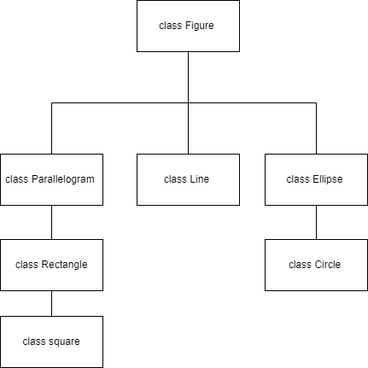

using System;

using System.Collections.Generic;

using System.ComponentModel;

using System.Data;

using System.Drawing;

using System.Linq;

using System.Text;

using System.Threading.Tasks;

using System.Windows.Forms;

namespace Lab1OOP

{

public partial class Form1 : Form

{

private Figure CurrentFigure = null;

private FigureList ListOfFigures = new FigureList();

public Form1()

{

InitializeComponent();

this.Width = 800;

this.Height = 500;

this.FormBorderStyle = FormBorderStyle.FixedSingle;

this.MaximizeBox = false;

this.StartPosition = FormStartPosition.CenterScreen;

}

private void contextMenuStrip1_Opening(object sender, CancelEventArgs e)

{

}

private void Form1_MouseClick(object sender, MouseEventArgs e)

{

if (e.X <= 200)

return;

Graphics graphics = CreateGraphics();

Point points = new Point(e.X, e.Y);

if (CurrentFigure != null)

{

CurrentFigure.Draw(graphics, points);

}

}

private void PrintParallelogramButton_Click(object sender, EventArgs e)

{

CurrentFigure = new Parallelogram();

ListOfFigures.AddList(CurrentFigure, HistoryListBox);

CurrentFigure.Message();

}

private void PaintRectangleButton_Click(object sender, EventArgs e)

{

CurrentFigure = new Rectangle();

ListOfFigures.AddList(CurrentFigure, HistoryListBox);

CurrentFigure.Message();

}

private void PaintSquarebutton_Click(object sender, EventArgs e)

{

CurrentFigure = new Square();

ListOfFigures.AddList(CurrentFigure, HistoryListBox);

CurrentFigure.Message();

}

private void PaintEllipsebutton_Click(object sender, EventArgs e)

{

CurrentFigure = new Ellipse();

ListOfFigures.AddList(CurrentFigure, HistoryListBox);

CurrentFigure.Message();

}

private void PaintCirclebutton_Click(object sender, EventArgs e)

{

CurrentFigure = new Circle();

ListOfFigures.AddList(CurrentFigure, HistoryListBox);

CurrentFigure.Message();

}

private void PaintLinebutton_Click(object sender, EventArgs e)

{

CurrentFigure = new Line();

ListOfFigures.AddList(CurrentFigure, HistoryListBox);

CurrentFigure.Message();

}

private void Form1_Paint(object sender, PaintEventArgs e)

{

Graphics g = CreateGraphics();

g.DrawLine(Pens.Black, 200, 0, 200, 500);

g.FillRectangle(Brushes.AntiqueWhite, 0, 0, 200, 500);

}

}

}